**ПРАКТИЧЕСКАЯ РАБОТА №3**

**Тема: Анализ маркировочных знаков**

**Цель работы:** провести анализ маркировочных знаков.

**Порядок выполнения работы:**

1. Изучить теоретическую часть методических указаний;
2. Рассмотреть представленные в практической части маркировочные знаки;
3. Заполнить таблицу письменно;
4. Ответить на вопросы письменно;
5. Сделать выводы по проделанной работе.

**МЕТОДИЧЕСКИЕ УКАЗАНИЯ**

1. **ТЕОРЕТИЧЕСКАЯ ЧАСТЬ**

В соответствии с действующим законодательством информация для отечественного потребителя товара, наносимая изготовителем непосредственно на конкретные товары, тару и этикетки, должна содержать следующие сведения:

1. Наименование товара.

2. Наименование страны-производителя.

3. Наименование фирмы-изготовителя (эта информация может быть дополнительно обозначена буквами латинского алфавита).

4. Основное или функциональное предназначение товара или область его применения.

5. Правила и условия безопасности хранения, транспортирования, безопасного и эффективного использования, ремонта, восстановления, утилизации, захоронения, уничтожения (при необходимости).

6. Основные потребительские свойства или характеристики.

7. Информацию об обязательной сертификации.

8. Товарный знак (товарную марку) изготовителя (при наличии).

9. Дату изготовления.

10. Штриховой код товара.

11. Юридический адрес изготовителя или продавца.

12. Массу нетто, основные размеры, объем или количество.

13. Состав (комплектность).

14. Срок годности (или службы).

15. Обозначение нормативного или технического документа, по которому изготавливается товар (для товаров отечественного производства).

16. Информацию о добровольной сертификации (при наличии).

17. Информацию о знаке соответствия национальным стандартам (на добровольной основе).

18. Специфическую информацию для потребителя (при необходимости).

Пункты 1-10 являются обязательными для указания изготовителями и (или) продавцами). В зависимости от вида технической сложности товара изготовитель вправе применить все или часть пунктов 11-18.

Следовательно, продукция, поставляемая в Россию по импорту, должна обязательно иметь знак соответствия национальному (российскому) стандарту. Таким знаком является знак «Ростеста» (рис. 1).

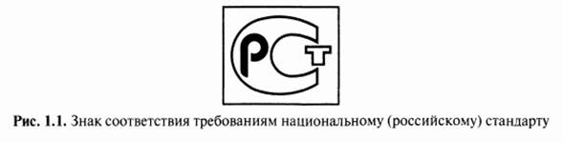

Ответственность за соблюдение правил маркировки возложена на предприятия-изготовители, организации импортеры, торговые организации, а также на индивидуальных предпринимателей.

На сегодняшний день трудно представить себе специальность, где не используют персональные компьютеры (ПК). Поэтому целесообразно рассмотреть наиболее распространенные маркировочные знаки (МЗ) мониторов ПК.

Одним из признаков отличия компьютеров известных фирм от «подпольной» сборки является наличие множества маркировочных знаков соответствия национальным и международным стандартам, а также знаков тестирования известных частных и получастных (независимых) компаний. Эти МЗ размещают не только на самой электронной аппаратуре, но и на соединительных кабелях, разъёмах, а также на упаковке товара.

Мониторы компьютеров на электромагнитной трубке (СRT) и жидкокристаллические должны иметь защиту пользователя от электромагнитного излучения. Знак, свидетельствующий о такой защите, в зависимости от года выпуска монитора имеет вид, приведенный на рис. 1.2.

Первый популярный шведский стандарт был принят в 1990 году и назывался МРRII (рис. 1.2 а). Этот стандарт жестко регламентировал нормы уровня излучения ПК. Но поистине национальным (международным) и почетным для производителей мониторов стал стандарт ТСО, который первоначально обновлялся каждые три года.

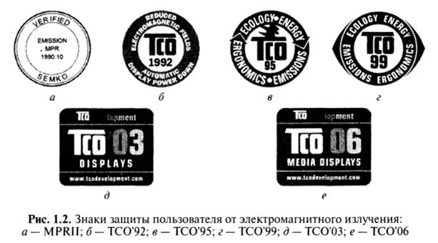

Были ТСО'92, 95, 99, 03, 06. (рис. 1.2, б-е), аббревиатура ТСО расшифровывается как Шведская конференция профсоюзов. Разработкой стандартов ТСО занимались четыре организации:

· собственно профсоюзная организация;

· Шведское общество охраны природы;

· Национальный комитет промышленности и технического развития – NUTEK;

· Измерительная компания SEMKO, имеющая авторитет независимой сертификации наравне с немецкой компанией TUV (рис. 1.3).



На сегодняшний день ТСО'06 является последней версией международного стандарта безопасности ПК.

Наряду с международными существуют национальные нормы безопасности на качественный товар определенной категории. Например, в Германии есть знак «Голубой ангел» (Blu Angel), приведенный на рис. 1.4. этот знак означает экологически «дружественную» среду. Монитор с таким знаком должен соответствовать стандарту «Энерджи стар» (Energy Star) по экономии энергии (рис. 1.5), требующий, чтобы монитор потреблял не более 30Вт в режиме «ожидания». Кроме того, компьютер должен иметь блочную конструкцию для упрощения модернизации и ремонта. Производитель также должен быть готовым принять обратно продукцию после истечения срока службы для ее дальнейшей утилизации. Ранее используемый только в Германии знак «Голубой ангел» стал общеевропейским.

В Дании разработали «Лебединые стандарты» (рис. 1.6).



У большинства компьютеров предусмотрена универсальная последовательная шина USB (рис. 1.7). Стандарт шины обеспечивает возможность подключения к компьютеру периферийных устройств без необходимости перезагрузки компьютера или запуска программы установки. USB-шина позволяет таким устройствам, как цифровой фотоаппарат или сканер, работать одновременно.

Маркировка Plag and Play (рис. 1.8), указанная на упаковке видеокарт, полностью поддерживает стандарт простой инсталляции в среде Windows 95, 98, 2000, ХР, Миллениум.

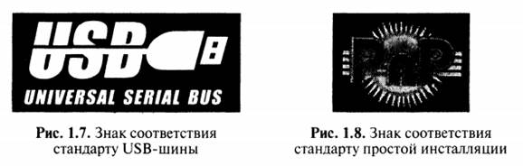

При импорте товара в страну отобранные из партии образцы проверяются на соответствие стандартам этой страны. Продукция, прошедшая испытания, получает знак соответствия национальному стандарту.

В Европе существует знак СЕ (произносится «си-и») (рис. 1.9), означающий, что уполномоченная организация протестировала присланный на испытания образец и признала его соответствующим неким стандартам, о которых знает только она. Однако получение такого сертификата от организации, разбирающейся буквально во всем на свете, не очень убеждает, что товар хорошего качества, так как этот знак фигурирует практически на всех видах товаров.

Еврокомитет по нормированию в электротехнике провел гармонизацию национальных нормативов безопасности с разработанными Общеевропейскими нормами и с 1994 г. европейский знак безопасности ENEC (рис. 1.10) присваивают электротехническому оборудованию после контроля по специальным методикам в одном из 16 аккредитованных центров Евросоюза. наличие знака ENEC на товаре значительно облегчает его сбыт в странах Евросоюза и вне его, так как продукция с этим знаком не должна подвергаться испытаниям в национальных контрольных органах.

Равнозначным ему является знак Германского союза электротехников VDE, представленный на рис. 1.11 и получивший широкое признание более чем в 50 странах.

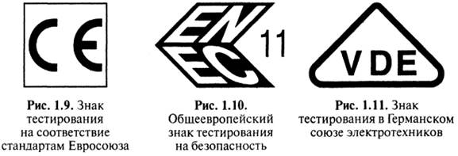

Знак GS – «испытанная безопасность» (рис. 1.12) – не менее авторитетная гарантия надежности, чем знак VDE. Оба эти знака выдаются германскими пунктами VDE и RUN.

Знак FCC (рис. 1.13) свидетельствует, что продукция протестирована в Федеральной коммуникационной комиссии США. Эта комиссия устанавливает предельные нормы электромагнитных наводок (EMI), радионаводок (RFI), генерируемых компьютером. Эти ограничения касаются и защиты радио- и телевизионных приемников от воздействия компьютерного оборудования. Установлены два класса норм (А и В) в зависимости от применения компьютерного оборудования. Нормы класса А применяются к оборудованию для торговой и промышленной сфер, класса В – для жилых помещений. Большинство ПК должно удовлетворять нормам класса В. Некоторое оборудование, например серии АРС Васк – UPS, может не проверяться на нормы FCC, поскольку в нем нет источников высокочастотных помех.

Наличие знака CSA Канадской организации по стандартам, приведенного на рис. 1.14, свидетельствует о регламентированной степени безопасности электрооборудования. Стандарты и тестовые процедуры CSA во многом сходны, хотя и не совпадают со стандартами UL США.

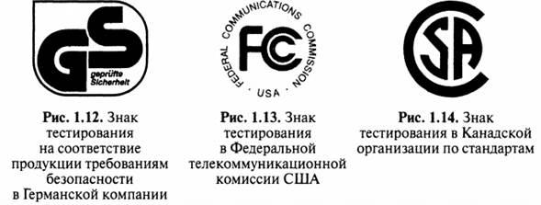

Знак UL (UL – Underwriters laboratory), представленной на рис. 1.15, в переводе означает «Лаборатория страховщиков» - это частная организация, первоначально основанная для нужд страховых компаний при оказании помощи потребителям в выборе энергобезопасной продукции и оборудования.

Знак на рис. 1.16 – логотип, представляющий собой слитное написание русской буквы «Я» и латинской буквы «U» с левым наклоном, является знаком, присваиваемым сертифицированной лабораторией США.

Знак, показанный на рис. 1.17, - знак тестирования на соответствие требованиям японской ассоциации VCCI – добровольного контролирующего совета по помехам: на рис. 1.18 – знак тестирования на соответствие требованиям австралийского департамента связи (АСА); на рис. 1.19 – знак соответствия тайваньского Бюро по стандартизации, метрологии и поверке.

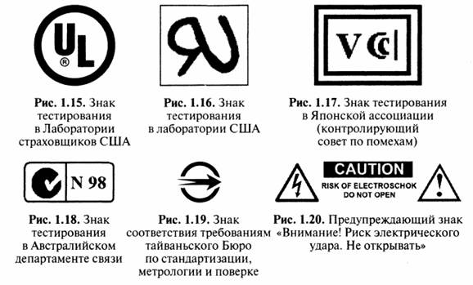

На рис. 1.20 приведен знак, означающий «Внимание! Риск электрического удара. Не открывать!»

1. **ПРАКТИЧЕСКАЯ ЧАСТЬ**
2. Рассмотреть маркировочные знаки персональных компьютеров (рис. 1 и рис. 2).

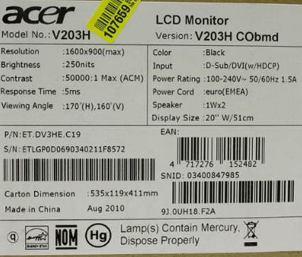

Рис.1: Маркировочные знаки компьютера 1

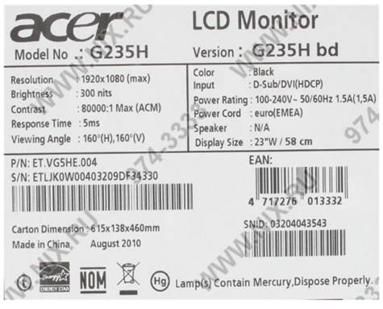

Рис.2: Маркировочные знаки компьютера 2

2. Заполнить таблицу письменно:

|  |  |  |
| --- | --- | --- |
| Характеристика | Компьютер 1 | Компьютер 2 |
| Марка |  |  |
| Модель |  |  |
| Страна-производитель |  |  |
| Год выпуска |  |  |
| Цвет |  |  |
| Дополнительная информация |  |  |

3. Ответить на контрольные вопросы письменно:

1. На кого возлагается ответственность за соблюдение правил маркировки?
2. Сколько организаций занималось разработкой стандартов ТСО?
3. Что обеспечивает стандарт шины?
4. Что обозначает знак UL?

4. Сделать выводы по проделанной работе.